

**Controle de Modificações**

|  |  |  |  |  |
| --- | --- | --- | --- | --- |
| **Data** | **Responsável** | **Descrição** | **Versão** | |
| **02/05/19** | Welington Pinheiro | PO | | 1 |
|  |  |  | |  |
|  |  |  | |  |

Sumário

[NOME DA DEMANDA 5](#_Toc481747764)

[OBJETIVO DA DEMANDA 5](#_Toc481747765)

[JUSTIFICATIVAS E BENEFÍCIOS 5](#_Toc481747766)

[PRIORIDADE (Selecione) 5](#_Toc481747767)

[ÁREAS DE NEGÓCIOS ENVOLVIDAS 5](#_Toc481747768)

[SOLICITANTE E STAKEHOLDERS 5](#_Toc481747769)

[USUÁRIOS IMPACTADOS 5](#_Toc481747770)

[PROCESSO ATUAL 6](#_Toc481747771)

[• CENÁRIO 6](#_Toc481747772)

[• TELAS ENVOLVIDAS 6](#_Toc481747773)

[PROPOSTA DE SOLUÇÃO 6](#_Toc481747774)

[• CENÁRIO 6](#_Toc481747775)

[• PROTÓTIPOS 6](#_Toc481747776)

[• ESTÓRIAS 6](#_Toc481747777)

[• PERMISSÕES 6](#_Toc481747778)

[• EXCLUSÕES DO ESCOPO 6](#_Toc481747779)

[• DEPENDÊNCIAS 6](#_Toc481747780)

[• RISCOS 7](#_Toc481747781)

[• RECOMENDAÇÕES 7](#_Toc481747782)

[DATA DE OBRIGATORIEDADE DA DEMANDA 7](#_Toc481747783)

[ESTRATÉGIA DE IMPLANTAÇÃO 7](#_Toc481747784)

[ANEXOS E EVIDÊNCIAS 7](#_Toc481747785)

[ANÁLISE TÉCNICA 7](#_Toc481747786)

[DETALHAMENTO DAS ESTÓRIAS 7](#_Toc481747787)

[• USXX – ESTÓRIA 7](#_Toc481747788)

[o DESCRIÇÃO DAS REGRAS DE NEGÓCIO 7](#_Toc481747789)

[o PLANO DE ACEITE 7](#_Toc481747790)

[o PROTÓTIPO 7](#_Toc481747791)

[PROTÓTIPOS 7](#_Toc481747792)

[• PROTÓTIPO 7](#_Toc481747793)

[o CAMINHO DE ACESSO 8](#_Toc481747794)

[o MENUS DE CONTEXTO 8](#_Toc481747795)

[o DETALHAMENTO DOS CAMPOS 8](#_Toc481747796)

[o DETALHAMENTO DAS COLUNAS 8](#_Toc481747797)

[o FLUXO DO PROCESSO 8](#_Toc481747798)

[MODELO DE DADOS 8](#_Toc481747799)

[PLANO DE IMPLANTAÇÃO 8](#_Toc481747800)

[• CADASTRO DE FORMULÁRIOS 8](#_Toc481747801)

[• CADASTRO DE MENUS 8](#_Toc481747802)

[• GRUPOS DE USUÁRIOS 9](#_Toc481747803)

[• GRUPOS DE PERMISSÕES 9](#_Toc481747804)

# **NOME DA DEMANDA**

# **182839 Melhorias na agenda de compras**

# OBJETIVO DA DEMANDA

Melhorar a acertividade do calculo de duraçao de estoque.

# PRIORIDADE (Selecione)

ALTA

# ÁREAS DE NEGÓCIOS ENVOLVIDAS

Compras

***Solicitante da Demanda:***

|  |  |  |  |
| --- | --- | --- | --- |
| **Nome** | **Papel** | **Depto** | **Contato** |
| Andre Gandra | Diretor | Gerencia | [agandra@mercadocar.com.br](mailto:rjunior@mercadocar.com.br) |
|  |  |  |  |
|  |  |  |  |

# USUÁRIOS IMPACTADOS

|  |  |  |
| --- | --- | --- |
| **Nome / Grupo de Pessoas** | **Função / Depto** | **Contato** |
| Toda equipe do CD | Todos |  |

# PROCESSO ATUAL

O calculo da duração de estoque completa o estoque máximo das lojas, porem não considera o tempo de entrega de cada linha, tendo o comprador que aumentar manualmente a quantidade a ser comprada.

Não é possivel parametrizar a agenda para dias fixos, exemplo, toda segunda e quarta feira.

O calculo da duração não considera o multiplo de transferencia, fazendo com que a qtde comprada para atender 5 lojas acabe atendendo 1 única loja.

O comprador precisar tratar as pendencias de compras manualmente em outra tela.

Problemas, Justificativas e Benefícios

Morosidade no processo

Falta de peças nas lojas

Estoque excedente

# PROPOSTA DE SOLUÇÃO

[**US01**](#_toc925) **- Funcionalidade para cadastrar o tempo de entrega por fabricante na agenda, permitindo ser tempo diferente por curva:**

No cadastro de fabricantes, criar aba nova (“Curvas”), para permitir informar a quantidade de dias de entrega desta linha de itens, podendo ser dias diferentes por curva, exemplo:

Curva A: 3 dias

Curva B e C: 4 dias

Curva E: 10 dias

[**US02**](#_toc986) **- Considerar o tempo cadastrado no calculo da duração de estoque:**

No calculo da duração, devera ser somado os dias adicionais (definidos na agenda) no estoque máximo de cada loja, de acordo com o que foi cadastrado na agenda do comprador.

[**US03**](#_toc1019) **- Permitir parametrizar a agenda para dias fixos:**

Na agenda devera ser possível escolher que determinada linha deve cair todas as terças e quintas por exemplo, independente de quantidade de dias entre as puxadas. Neste caso não precisara considerar feriados, neste caso o comprador adiantara ou atrasara a agenda.

[**US04**](#_toc973) **- Finalizar pendência de compra automaticamente:**

Ao gerar uma análise de duração de uma peça que esteja indicada falta na pendência de compras, tal pendência devera ser carregada destacada na duração de estoque e a pendência devera ser finalizada automaticamente, da mesma forma de quando o comprador entra na pendência de compra e faz o processo de gerar a duração e finalizar a pendência por la.

[**US05**](#_toc1000) **- Considerar o multiplo de transferencia por loja no calculo da duração de estoque:**

**US06 - Ajuste referente ao Chamado - 194247 - ERRO NA AGENDA DE COMPRAS**

No calculo da duraçao, devera arredondar pra mais considerado o multiplo de transferencia de cada loja.

Exemplo:

|  |  |  |  |  |  |  |
| --- | --- | --- | --- | --- | --- | --- |
| **Multiplo** | **Qtde atual BF** | **Qtde nova BF** | **Qtde atual Tuc** | **Qtde nova Tuc** | **Qtde total atual** | **Qtde total nova** |
| 10 | 3 | 10 | 12 | 20 | 15 | 30 |
| 24 | 8 | 24 | 2 | 24 | 10 | 48 |
| 4 | 4 | 4 | 1 | 4 | 5 | 8 |

## PERMISSÕES

(Adicionar a permissão que deverá ter em cada uma das funções da demanda a ser implementada)

|  |  |  |
| --- | --- | --- |
| **Tela** | **Ação** | **Cargos** |
|  |  |  |

## EXCLUSÕES DO ESCOPO

Não se aplica

## DEPENDÊNCIAS

Não se aplica

## RISCOS

Não se aplica

## RECOMENDAÇÕES

Não se aplica

# DATA DE OBRIGATORIEDADE DA DEMANDA

# Não há

# ESTRATÉGIA DE IMPLANTAÇÃO

Subir para todas as lojas.

# ANEXOS E EVIDÊNCIAS

# ANÁLISE TÉCNICA

# PROCESSO ATUAL

Atualmente, ao cadastrar uma agenda de compras, o sistema gera a duração de estoque em cima da necessidade de cada loja, mas não leva em consideração o tempo completo do processo, desde a geração do pedido de compras, separação e entrega por parte do forncedor, e liberação para as lojas , que é feita pelo pessoal do CD.

## TELAS ENVOLVIDAS

* Agenda de Compras

# PROPOSTA DE SOLUÇÃO

# US01 – Eu como gerente de Compras preciso cadastrar o tempo de entrega por fabricante no Cadastro de Fabricantes, para que ao preencher a agenda de compras o sistema considere esse tempo (dias) + a quantidade gerada na duração de estoque, para evitar falta nas lojas:

**Objetivo dessa estória é permitir ao gerente de compras, informar uma quantidade de dias por curva no cadastro de fabricantes, para considerar esse tempo na duração de estoque, pois isso é uma estima de quanto tempo leva desde o pedido até os produtos chegarem às lojas.**

Regras:

**Modulo > Cadastro / Menu> Cadastro de Fabricantes**

* Criar aba “Curvas” no cadastro de fabricantes. ([grupo de permissão](#_toc1307))
* Na grid meses colocar um group box com o label "Dias para acréscimo na duração de estoque" com atalho F7 para a Grid
* Renomear o atalho da ABA “Dados Complementares” de ALT+C para ALT+O
* Criar checkboxes referente as curvas e campos abaixo de cada curva (nova aba “Curvas”), permitindo ao usuário informar quantos dias quer acrescentar para ser somado à duração de estoque. ([vide protótipo](#Cadastro Fabricantes US01|graphic)).
* Os campos devem permitir apenas números inteiros.
* Criar validação para que o usuário não consiga colar caracteres/alfanuméricos usando botão direito.
* Os campos devem vir desabilitados por padrão, e todas as curvas desmarcadas.
* Os campos serão habilitados/desbilitados conforme o usuário marcar/desmarcar a curva ao qual o refere-se.
* Caso usuário preencha a quantidade de dias de uma curva e desmarcar a curva, o campo dias deve ser limpo.
* Criar Grid para visualizar as configurações de dias a acrescentar à duração de estoque.
* O Grid deve conter as seguintes colunas: Selecionado (sem cabeçalho), Curva A, Curva B, Curva C, Curva D,

Curva E.

* Ao abrir o formulário, O Grid (dgvCurvaMes) deve vir por padrão todos os meses carregados e selecionados. Caso o fornecedor não tenha cadastrado dados de dias para as curvas, deve se carregar por padrão “0” para cada curva. ([vide protótipo](#Cadastro Fabricantes US01 0|graphic)).
* Os dados do Grid serão preenchidos ao clicar no botão Atualizar, que deve ser criado ao lado dos checkboxes e campos referentes às curvas e dias, ([vide protótipo](#Cadastro Fabricantes US01|graphic)). Deve ser atualizado apenas os meses selecionados.
* Criar validação para o botão atualizar, caso o usuário não selecione nenhuma curva.
* A primeira coluna (“Selecionado”), deve ser do tipo checkbox e permitir ser editada pelo usuário.

Obs: na tela frmEspelho\_Nota\_Fiscal, contém esse comportamento e pode ser usada como exemplo.

* Criar checkbox para marcar e desmacar todos os meses do grid.

Modulo > Compras / Menu> Agenda de Compras

* Criar botões para acessar as propriedades do Fabricante e do Produto, ao lado da lupa de pesquisa referente aos mesmos (Exemplo: Pedido de Compras > botão para abrir a propriedades do fornecedor). ([vide protótipo](#Agenda Compras US01|graphic))

Atalhos F3 para propriedades do Fabricante e F4 para propriedades do Produto

* Os botões propriedades do Fabricante e do Produto só devem ficar habilitados caso o campo referente aos mesmos estejam preenchidos.
* Caso o usuário queira editar a agenda, os campos devem ser preenchidos com a quantidade de cada curva,

estabelecido pelo cadastro de fabricantes. Dados: (Tabela => Fornecedor\_Curva\_Mes / Colunas => Dias\_Curva\_A à Dias\_Curva\_E)

* As datas devem vir setadas por padrão : data inicial = data atual e a data final = atual + 30. exemplo: inicial: 04/07/2019 e final: 03/08/2019
* Criar grupo de permissão para permitir alterar na aba curvas ([vide grupo](#_toc1067)).

PROTÓTIPOS

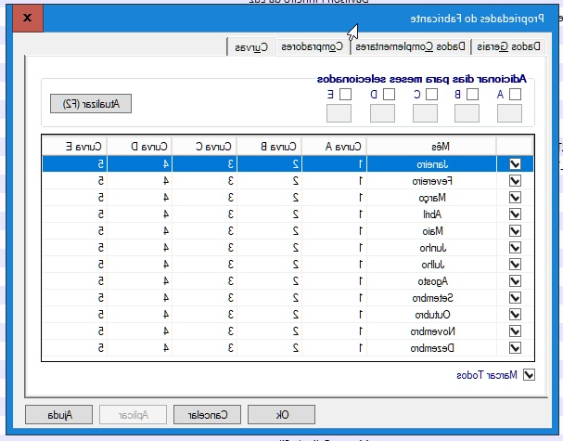

**Módulo Cadastro > Menu Cadastro de Fabricantes > Aba Curvas**

**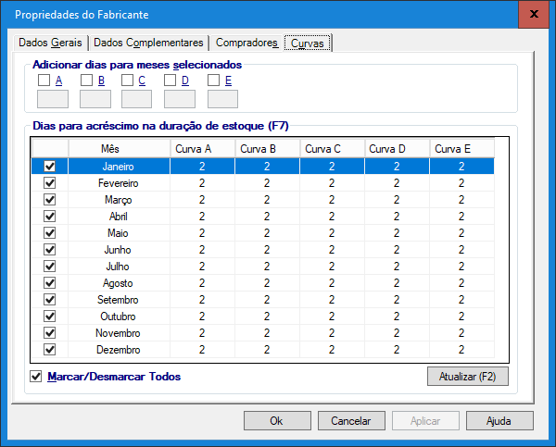**

**Módulo Compras > Menu Agenda de Compras**

**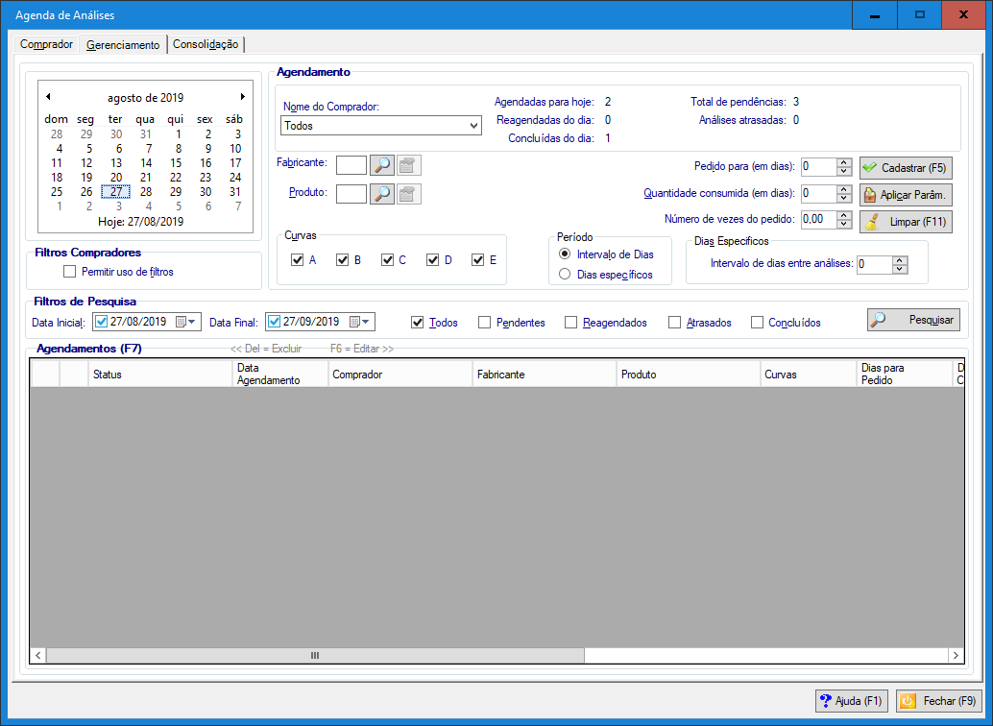**

## DETALHAMENTO DOS CAMPOS

|  |  |  |  |  |  |  |  |  |  |  |
| --- | --- | --- | --- | --- | --- | --- | --- | --- | --- | --- |
| **Nome do Campo** | **Tipo**  **(numérico, alfanumérico, booleano, etc).** | **Valor padrão** | **Tecla de Atalho** | **TabIndex** | **Foco ao abrir a tela** | **Tamanho máximo** | **Caracteres Especiais** | **Obrigatório** | **Lista de opções (COMBO)** | **Campo correspondente no banco de dados** |
| txtDiasCurvaA | Numerico | limpo/desbilitado | Alt+A | 5 | N | 3 | N | N |  | Dias\_Curva\_A |
| txtDiasCurvaB | Numerico | limpo/desbilitado | Alt+B | 6 | N | 3 | N | N |  | Dias\_Curva\_B |
| txtDiasCurvaC | Numerico | limpo/desbilitado | Alt+C | 7 | N | 3 | N | N |  | Dias\_Curva\_C |
| txtDiasCurvaD | Numerico | limpo/desbilitado | Alt+D | 5 | N | 3 | N | N |  | Dias\_Curva\_D |
| txtDiasCurvaE | Numerico | limpo/desbilitado | Alt+E | 9 | N | 3 | N | N |  | Dias\_Curva\_E |

# MODELO DE DADOS

# Tabela “Fabricante\_Curva\_Mes ”

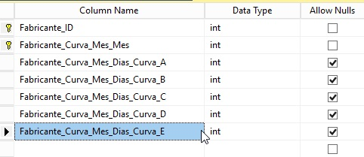

* Agenda de Compras

# PROPOSTA DE SOLUÇÃO

# **US02 – Eu como gerente de Compras preciso que o sistema acrescente dias definidos no Cadastro de Fabricantes à quantidade a comprar no calculo da duração de estoque, para evitar falta nas lojas:**

**Objetivo dessa estória é alterar o calculo da duração de estoque para acrescentar os dias a mais de cada curva, preenchidos no cadastro de fabricantes, para que ao gerar a duração isso já seja levado em consideração.**

Regras:

**Modulo > Compras / Menu> Propriedades Duração do Estoque > Detalhes Duração de Estoque.**

* Atualizar o campo **Estoque\_Calculo\_Maximo\_Qtde\_Comprar** da tabala Estoque\_Calculo, com a soma da coluna **Estoque\_Calculo\_Maximo\_Dias** + “**a quantidade baseada nos dias referentes às curvas, gerada no cadastro de fabricantes**”. ***\*\*\* Essa coluna, Estoque\_Calculo\_Maximo\_Qtde\_Comprar, será populada por um JOB de nome, p\_Jobs\_Calcular\_Venda\_Media, e que ficou de responsabilidade do P.O. Mineiro a alteração nele para popular a coluna.***
* Alterar a procedure “**P\_Compras\_Calcular\_Analise\_Duracao\_Estoque**”, para pegar o valor da coluna “Estoque\_Calculo\_Maximo\_Qtde\_Comprar” ao invés da “**Estoque\_Calculo\_Maximo\_Qtde**”.
* Acrescentar as coluna “Máximo Comprar” (pegando da tabela Estoque\_Calculo) ao lado depois de Disp. Trans. na tela de detalhes da duração de estoque. ([vide protótipo](#Coluna Mult Transf e Maximo Comprar|graphic))
* Acrescentar a coluna “Mult. Transf.” ao lado da coluna “Mínimo” \*\*\*Valor do múltiplo de transferência de cada loja da tabela Peca\_Resumo\_Loja)

PROTÓTIPOS

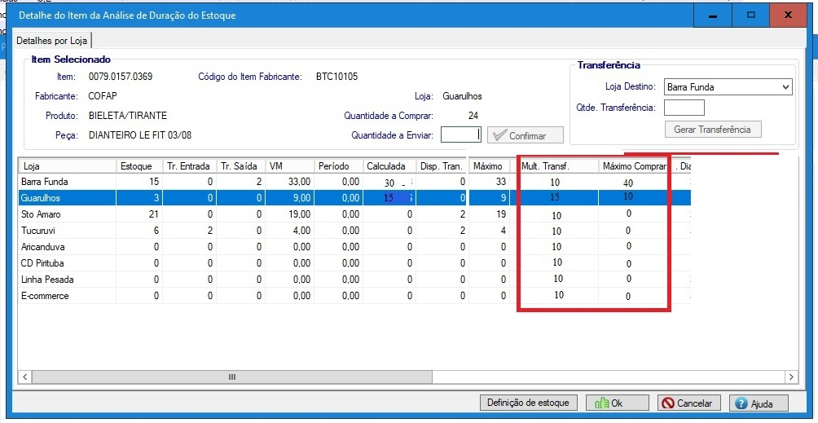

# **US03 – Eu como gerente de compras preciso escolher que determinada linha deve gerar a agenda de compras para dias específicos.**

**Objetivo dessa estória é alterar a agenda de compras para poder aceitar preencher tanto o intervalo de dias em que serão geradas as agendas para os compradores, quanto selecionar dias específicos. Ex: Terça e Sexta.**

Regras:

**Modulo > Compras / Menu> Agenda de Compras.**

* Criar checkboxes para especificar a opção dias entre uma agenda e outra, sendo: Sendo “Intervalo de Dias” ou Dias específicos. ([vide protótipo](#Agenda de compras dias espcificos|graphic)).
* Criar validação para que se o usuário marcar a opção dias específicos, seja obrigatório selecionar ao menos um dia.
* Caso usuário escolha a opção dias específicos o campo intervalo de dias deve ficar zero. (Os dias especificos serão booleanos, na tabela Agendas\_Compras ([vide protótipo](#Dias especificos tabela Agenda_Compras|graphic))).
* Deve vir por padrão selecionado a opção Intervalo de Dias.
* Caso usuário esteja em modo edição, deve vir selecionado as curvas e o período que foi salvo na base.
* Para parametrização por dias específicos, a edição só será possível das agendas futuras, ou seja, posterior a agenda que foi escolhida como base de alteração na Grid, da agenda selecionada para trás não será mexida.
* Na edição não poderá ser mudado o tipo de parametrização de intervalo, deverá ser bloqueado a escolha entre dias específicos e intervalo de dias
* Alterar o método de geração de agendas para os compradores, para considerar tanto Intervalo de dias quanto Dias específicos.
* Para dias específicos utilizar o parâmetro de processo “**QUANTIDADE\_DE\_AGENDA\_A\_CRIAR\_PARA\_DIAS\_ESPECIFICOS**” e criar as agendas para a quantidade parametrizada dentro dos dias escolhidos de segunda a sexta,

EX: Início da agenda e primeira criada 27-8-2019 , parâmetro de 5 agenda e foi escolido , por exemplo, segunda, quarta e sexta, irá criar agendas até 9-9-2019 ( 1º = 28/8 , 2º = 30/8, 3º = 2/9, 4º=4/9, 5º = 6/9 )

* Incluir na GRID das agendas criadas a coluna “Dias Especificos”, logo após a coluna Intervalo de dias:  
  - Em caso de escolha de dias específicos virá concatenado os dias escolhidos, e o “invervalo de dias” virá zero.

- Em caso de escolha Intervalo de Dias” essa coluna virá com o texto “Cadastro por intervalo” e o intervalo de dias virá com o valor setado na criação.

* Para dias específicos não deve ter tratamento para feriados, isso fica por conta do comprador alterar caso queira.
* Para intervalo de dias, a regra deve permanecer igual atualmente, pois o sistema faz tratamento para finais de semana e feriados.
* Foi combinado com o P.O. que os parâmetros: Dias\_Pedido, Dias\_Consumo, Vezes\_Pedido, Intervalo\_Dias, DiasEspecificos, Segunda, Terca, Quarta, Quinta, Sexta, seriam desconsiderados nessa versão, mas não excluir da Proc, para o caso de uma futura reversão e voltar a usar esses parãmetros.

**Módulo Compras > Menu Agenda de Compras**

## DETALHAMENTO DOS CAMPOS

|  |  |  |  |  |  |  |  |  |  |  |
| --- | --- | --- | --- | --- | --- | --- | --- | --- | --- | --- |
| **Nome do Campo** | **Tipo**  **(numérico, alfanumérico, booleano, etc).** | **Valor padrão** | **Tecla de Atalho** | **TabIndex** | **Foco ao abrir a tela** | **Tamanho máximo** | **Caracteres Especiais** | **Obrigatório** | **Lista de opções (COMBO)** | **Campo correspondente no banco de dados** |
| GroupBox Pediodo |  |  | Alt +E | 10 | N | N | N | N |  |  |
| GroupBox Dias Especificos |  |  | Alt +D | 17 | N | N | N | N |  |  |
|  |  |  |  |  |  |  |  |  |  |  |
|  |  |  |  |  |  |  |  |  |  |  |
|  |  |  |  |  |  |  |  |  |  |  |

PROTÓTIPOS

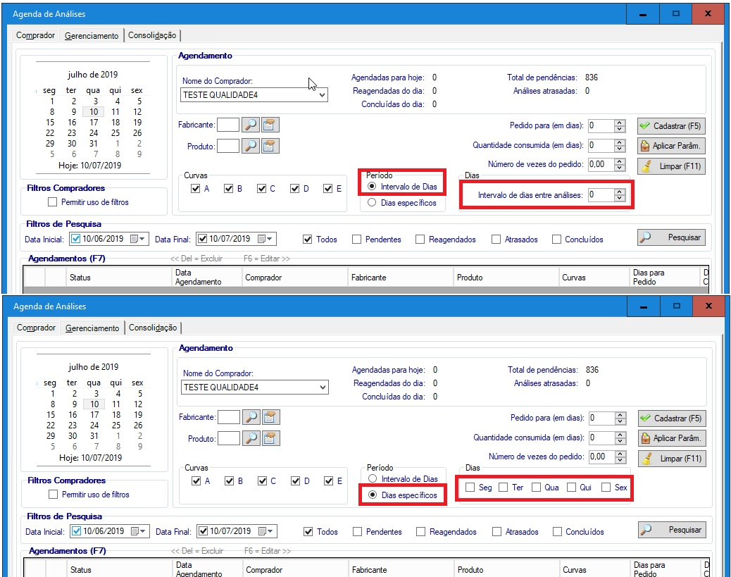

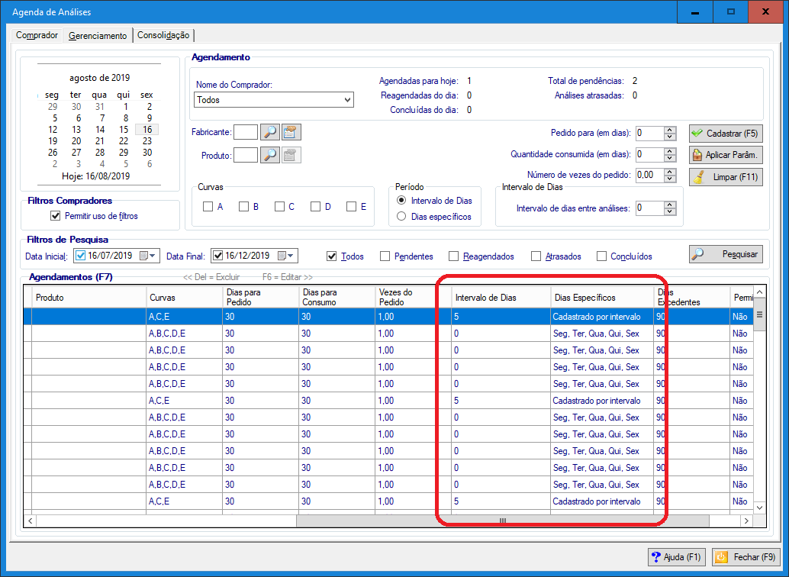

MODELO DE DADOS

# Tabela “Agenda\_Compras ” Inserir colunas dos dias do tipo bit.

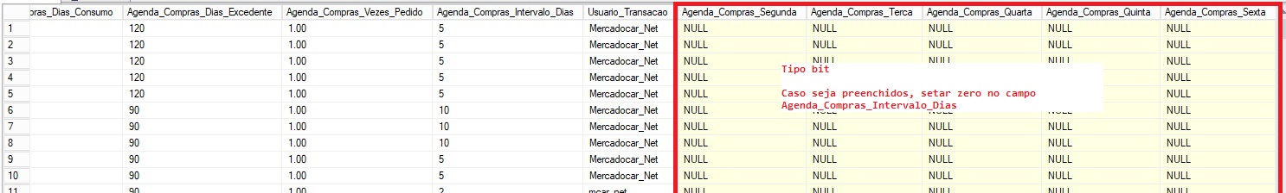

# **US04 – Eu como comprador, preciso que as peças que tenham pendências de compra, sejam finalizadas automaticamente ao gerar duração de estoque.**

**Objetivo dessa estória é agilizar o trabalho do comprador que ao gerar duração de estoque tem que verificar se as peças estejam na pendência de compras, e gerar a duração por lá selecionando-as manualmente. Para isso o sistema precisa finalizar as pendências automaticamente.**

**\*\*\*Para gerar uma pendência, é só a abrir o orçamento venda e clicar no botão “Falta”, e preencher a peça, após isso rodar o JOB “*p\_Jobs\_Incluir\_Pendencia\_Compras*”  
\*\*\*Para verificar as pendências, basta ir em “Pendência de Compras” no módulo compras.**

Regras:

**Modulo > Compras / Menu> Propriedades Duração do Estoque.**

* Ao criar uma duração de estoque as peças que estejam com pendências de compras, venham destacadas de verde para indicar que estejam na pendência, \*regra que já existe hoje quando a origem é “Pendência”. Isto serve tanto para **Consulta** como para **Compras.** ([vide protótipo](#Duração de Estoque Linhas Destacadas|graphic))
* **Ao criar a duração de estoque as peças que estejam em pendências de compras devem ser alteradas a pendências para “Analisadas” (Obs: Apenas quando a duração é do tipo “Compra”)**
* Acrescentar a coluna “**Faltas**” ([vide protótipo](#Coluna Faltas|graphic)) , com o ToolTip “Falta lançada nos período dos últimos 30 dias” na grid da duração de estoque, que deve conter a informação de quantas vezes a peça foi lançada como falta no período de 30 dias, isso será um parâmetro de processo e inicialmente será 30 dias . O Campo da tabela a ser criado é Analise\_Cotacao\_Peca\_Qtde\_Faltas\_Periodo e **deve ser gravado na tabela “Analise\_Cotacao\_Peca” ao gerar uma duração de estoque**([vide Modelagem](#Tabela Analise_Cotacao_Peca|graphic)). Esse valor inicial de 30 dias deverá ser parâmetro de processos para ficar parametrizável, assim como a menssagem do TOOLTIP deverá ser montada na hora respeitando esse parãmetro

PROTÓTIPOS

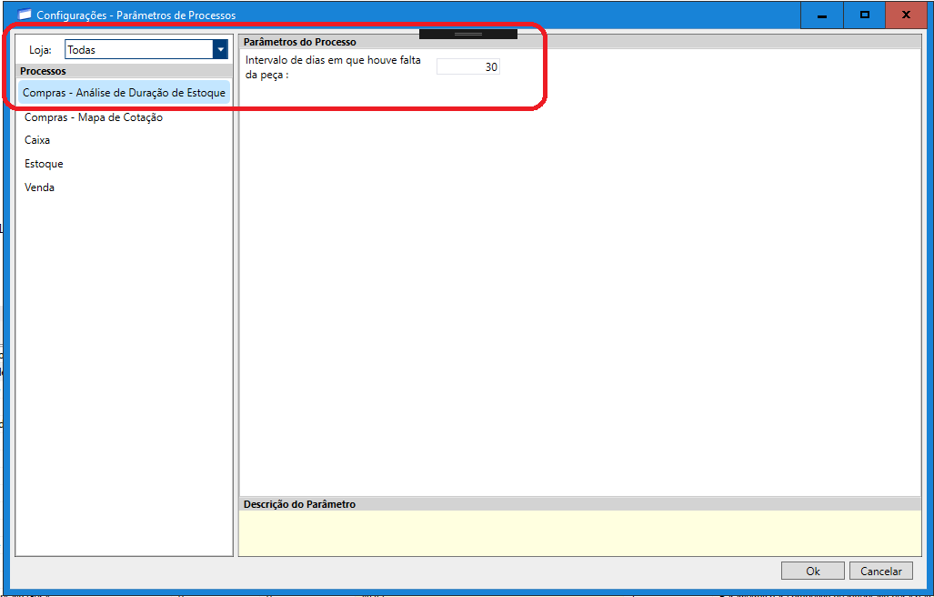

# 

# 

# 

# MODELO DE DADOS

# Tabela “Agenda\_Cotacao\_Peca ”

# **US05** **– Eu como comprador preciso que o sistema considere o múltiplo de transferência ao gerar a duração de estoque.**

* Objetivo dessa estória é fazer com o sistema arredonde para mais a quantidade a ser comprada por loja, de acordo com o múltiplo de transferência, para evitar que alguma loja deixe de receber mercadoria por conta do múltiplo.

Regras:

**Modulo > Compras / Menu> Propriedades Duração do Estoque > Detalhes Duração de Estoque.**

* O valor calculado para compra deve considerar o múltiplo de transferência de cada loja. Calculo: Pega o valor da subtração do “**Máximo Comprar”** menos “Estoque” da loja atual e faz o arrendondamento para o múltiplo de transferência da loja e joga na “**Calculada**”. ([vide protótipo](#Calculo com multiplo de transf.|graphic))

# EX:

|  |  |  |  |  |  |  |
| --- | --- | --- | --- | --- | --- | --- |
| **Multiplo** | **Qtde atual BF** | **Qtde nova BF** | **Qtde atual Tuc** | **Qtde nova Tuc** | **Qtde total atual** | **Qtde total nova** |
| 10 | 3 | 10 | 12 | 20 | 15 | 30 |
| 24 | 8 | 24 | 2 | 24 | 10 | 48 |
| 4 | 4 | 4 | 1 | 4 | 5 | 8 |

PROTÓTIPOS

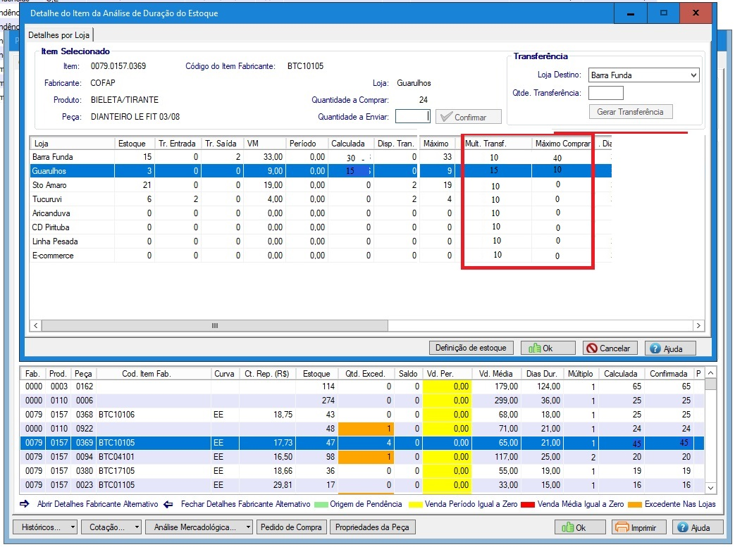

Ex: Linha 1 => **“Máximo Comprar” – “Estoque” (40 – 15) = 25**. Como o múltiplo de transferência é igual a **10** então a coluna “Calculada” recebeu **30**.

**US06 - Ajuste referente ao Chamado - 194247 - ERRO NA AGENDA DE COMPRAS**

**Estória criada apenas para documentar que o chamado em questão foi tratado e foi adicionado na versão dessa demanda, o chamado será cancelado no TFS e no Supravizio, mas foi gerado o histórico relacionando os dois.**

**Objetivo do Projeto**

Correção emergencial na Agenda de Compras causado pela última versão na implantação do projeto

182839 - Melhorias na agenda de compras

**Situação Atual**

Ao carregar a tela é cria os 5 controles de Check Box das curvas ( A até E ) no group box da tela de gerenciamento. Em determinada situação, ao selecionar um comprador para a consulta/criação da agenda, ele vai e adiciona mais 5 controles , e assim sucessivamente, e não era visível isso na tela pois a criação dos controles por ser a mesma posição fica um na frete do outro, e ao montar os parâmetros de procedure, ele acusa que o parâmetro curvaA, por exemplo , já está criado.

Também foi identificado nessa investigação mais profunda, que os controles de check-box de curvas da ABA Compradores também está tomando o mesmo comportamento, a cada escolha do combo compradores ele vai multiplicando esses controles, isso já é pré-existente, mas não dá erro pois a procedure de consulta foi alterada no passado para não considerar curvas, está tudo comentado.

**Cenário Proposto**

Combinado que será feito os ajustes para ambas as ABAS não multiplicar os controles, mas que na ABA de compradores, por enquanto, só ficará certo em tela, a procedure será reavaliada mais para frente para voltar a ultilizar esses parâmetros de curva.

# PLANO DE IMPLANTAÇÃO

## GRUPO PERMISSÕES

**Permissão para poder alterar os dias na aba curvas do cadastro de fabricantes.**

|  |  |  |  |  |  |
| --- | --- | --- | --- | --- | --- |
| **Nome** | **Descrição** | **Módulo** | **Nome do Formulário** | **Ação** | **Grupos de Usuário** |
| Acesso para alterar a quantidade de dias na aba curvas da propriedades do fabricante | Acesso para alterar a quantidade de dias na aba curvas da propriedades do fabricante. | Cadastro | frmFabricantePropriedades | Alterar | Gerente de Compras |